**Guía N°11 “Taller de escritura”**

**Asignatura:** Lenguaje y comunicación **Curso:** Sexto Básico

**Fecha:** 08 al 12 de junio **Docente:**Virginia Ávila Retamal.

**Nombre del Alumno: ____________________________________________________________**

**I.- Objetivo de aprendizaje:**

**OA 14:** Escribir creativamente narraciones (relatos de experiencias personales, noticias, cuentos, etc.) que:

*tengan una estructura clara, *utilicen conectores adecuados, +incluyan descripciones y diálogos (si es pertinente) que desarrollen la trama, los personajes y el ambiente.

**II.- Contenido:** Escritura.

**III.- Objetivo de la clase:** “Escribir de acuerdo a lo planificado la clase anterior la creación de un texto mitológico, aplicando reglas de redacción y puntuación.”

**IV.- Indicaciones generales:**

1.- Lee atentamente el texto y completa todas las actividades

2.- Responde de manera completa en el cuaderno

3.- Cada una de las actividades serán evaluadas de manera formativa en la fecha de entrega.

4.- No olvidar escribir tu nombre en el archivo cuando envíes el correo

**V.- Actividad a desarrollar**

* **Mis aprendizajes previos:** Organiza tus ideas para empezar tu escritura del cuento con el siguiendo ejemplo:

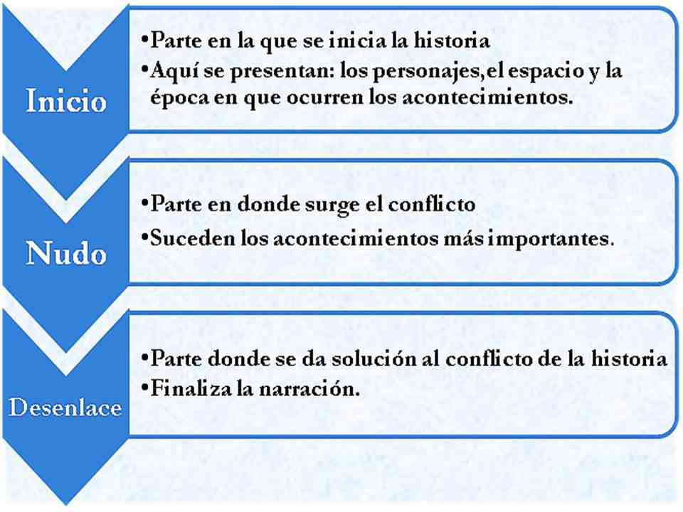

***De acuerdo a la actividad realizada la semana anterior, en la cual tenías que elegir e investigar el animal que más te gustara, organiza tus ideas según las partes del cuento. Así planificaras la estructura de tu relato.***

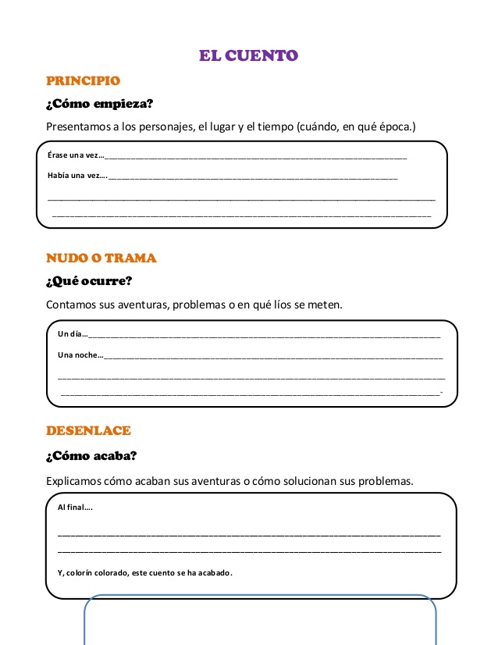



¿Cuáles son las partes principales que debería tener un cuento?

**………………………………………………..**

**………………………………………………………………………..**

**……………………………………………………………………….**

**VI.- Retroalimentación:** Se realizará de manera presencial los días miércoles de 9:00 a 12:30 o por enviar correo electrónico.

**VII.- Fecha de envío:** Miércoles 17 de junio de 9:00 a 12:30.

**VIII.- Cómo y/o donde enviar:** Tienes dos formas de entregar, elige la que más te acomode

* Enviar fotos al siguiente correo: pie.avilar@gmail.com
* Entrega en el colegio el día miércoles 17 de junio.